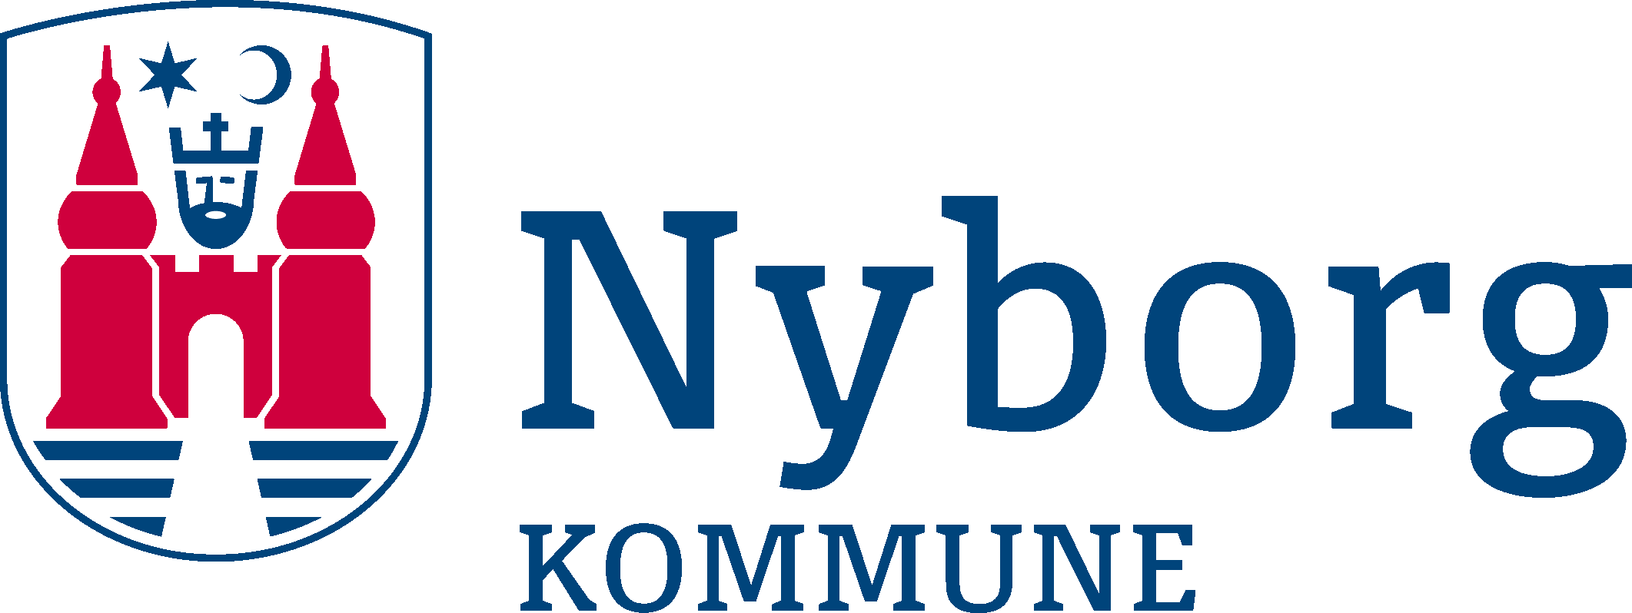
Ansøgningsskema til Folkeoplysningsudvalgets Udviklingspulje 2024
Kultur, Fritid og Turisme

Rådhuset, Torvet 1
5800 Nyborg

Betjen dig selv på
www.nyborg.dk

E-mail:
kulturfritidogturisme@nyborg.dk

Fremsendes til Kultur, Fritid og Turisme – kulturfritidogturisme@nyborg.dk
Ansøgningsfrist: Løbende – behandles inden for en måned.
Medsend budget for det, der ansøges om midler til.
Hvis der er tale om en forening, skal seneste års godkendte regnskab medsendes.

Information om ansøger:
Navn på ansøger/forening:
CVR-nummer
Kontaktperson navn:
Kontaktperson tlf.: |  | Kontaktperson mail:
Hvad søges der til:
Ansøgt beløb:

Begrundelse for ansøgningen
Formål
Målgruppe og antal deltagere
Beskrivelse af ideen, initiativet, aktiviteten og evt. periode
Er der ansøgt om midler andre steder? Hvis ja, hvor?
Samarbejder I med andre omkring jeres projekt? I så fald, hvem?

